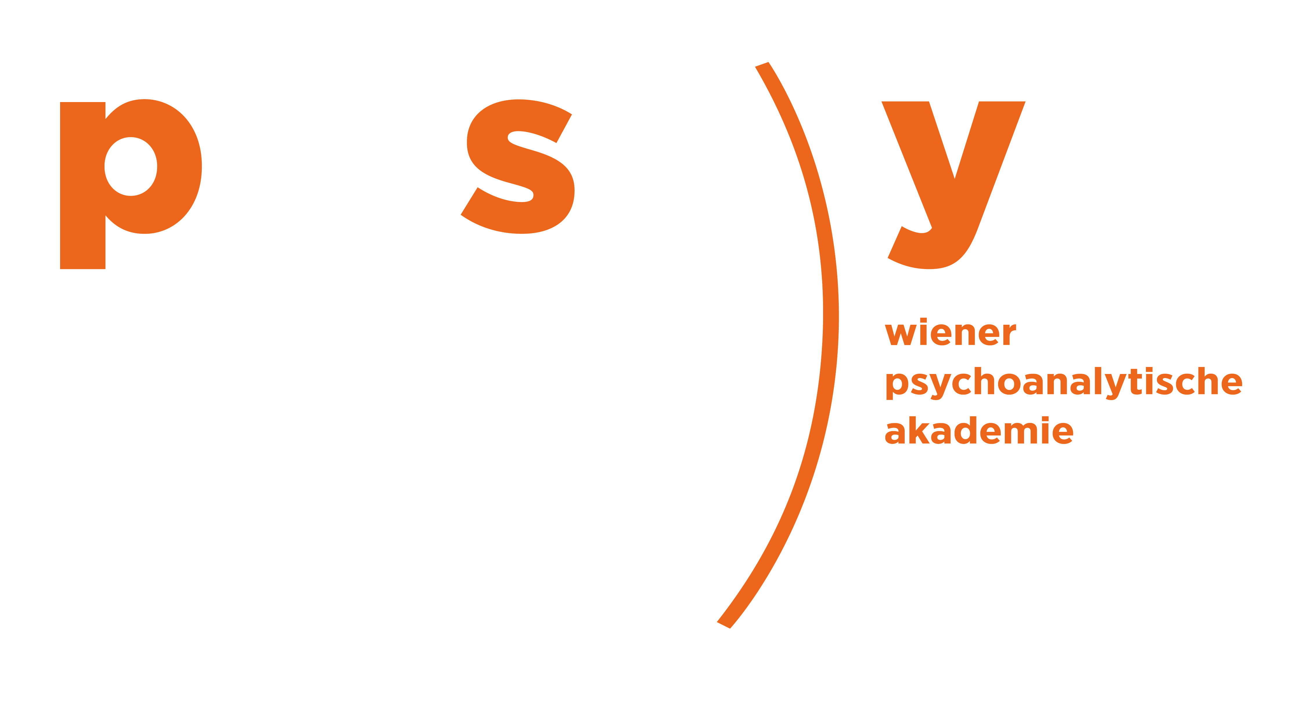

Psychoanalytisch orientierte Säuglings- Kinder- und Jugendlichentherapie

Anmeldung
Zertifizierter Weiterbildungslehrgang
Psychoanalytisch orientierte Säuglings- Kinder- und Jugendlichentherapie (POSKJ)

Bitte das Formular speichern, ausfüllen und als Anhang an office@psy-akademie.at senden.

Durchgang 2026 bis 2029
09/2026 bis 03/2028: TEIL A (EKKT, Module 1-7)
Ab 10/2028: TEIL B (Ergänzung POSKJ, Module 8-13)

Ort: Wiener Psychoanalytische Akademie, Salzgries 16/5a, 1010 Wien

TN-Gebühr: TEIL A (EKKT): € 4.600,00 // TEIL B (Ergänzungsmodule POSKJ): € 3.280,00

Anmeldefrist: 30.06.2026
Hiermit melde ich mich verbindlich zum Weiterbildungslehrgang an.

Name, Titel:
Straße, PLZ Ort:
Telefon, Mail:

Bitte Zutreffendes ankreuzen
€ 7.880,00 – Gesamter Lehrgang (TEIL A & TEIL B: Module 1-13 für POSKJ)
€ 4.600,00 – TEIL A (Module 1-7 für EKKT)

Anmeldedatum:

Zahlungsbedingungen/Stornobedingungen:
Die Teilnahmegebühr ist nach Rechnungserhalt auf das Konto der Wiener Psychoanalytischen Akademie zu überweisen.
Es gelten die allgemeinen Geschäftsbedingungen der Wiener Psychoanalytischen Akademie.
https://psy-akademie.at/agb/

